ЗНАЧЕНИЕ ПОЧВ

Почва, вода, воздух и солнечный свет имеют огромное значение для экосистемы и нашего выживания.
- Почва — источник биоразнообразия. Считается, что в ней обитает треть всех живых организмов планеты.
- Почва — крупнейшее хранилище углерода. Способность сохранять углерод оказывает влияние на климат, смягчая его; повышает устойчивость почвы к наводнениям и засухе.
- Почва — крупнейший фильтр природных вод. Проходя через разные слои почвы, дождевые и грунтовые воды очищаются. Благодаря этому вода, стекающая с поверхности земли, менее токсична и более безопасна.
- Почва обеспечивает жизнедеятельность людей продовольствием и полезными ископаемыми, на ней строят и прокладывают дороги.
ИСПОЛЬЗОВАНИЕ ПОЧВ ЧЕЛОВЕКОМ
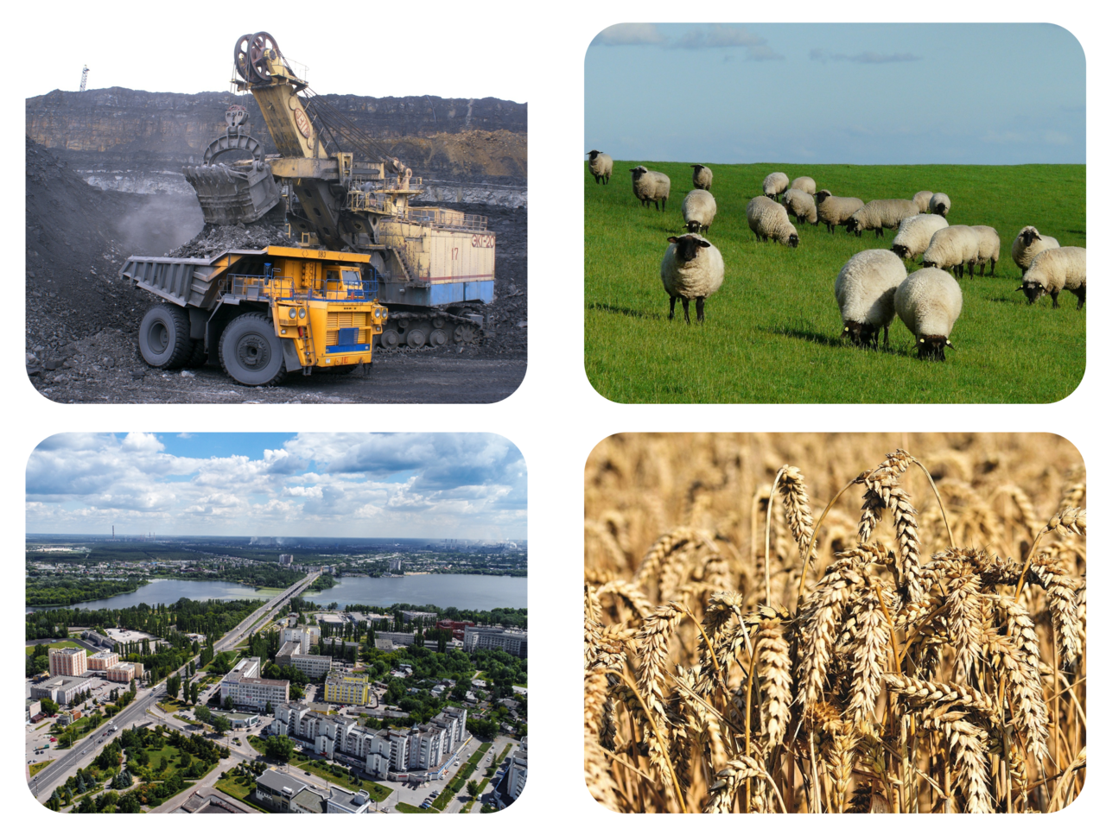

Меры по охране почв
Понимая значимость почв для жизни человека и сохранения экосистемы, люди предпринимают меры по их охране. Они направлены на предотвращение снижения плодородности почв и рациональное использование.
Почва нуждается в постоянной защите от загрязнения источниками различных химических элементов и токсинов: тяжёлыми металлами, радиоактивными элементами, пестицидами, неорганическими отходами. Они являются результатом деятельности человека, а их накопление приводит к ухудшению качества и грозит экологической катастрофой.
Около четверти почв в России подвержены эрозии: ветровой и водной в виде оврагов.
Эрозия (от лат. — «разъедание») — разрушение горных пород и почв поверхностными водными потоками.
Выдуваемый ветром поверхностный слой почвы может переноситься на значительные расстояния. В результате образуются наносы, достигающие в высоту нескольких метров. Ветровая эрозия характерна для южных районов России: южных степей, пустынных и полупустынных территорий Нижнего Поволжья, Северного Кавказа, степей Западной Сибири.
Водная эрозия характерна для поверхностей с уклоном. Например, во время сильных ливней, весеннего таяния снега почва перемещается сверху вниз. В промоинах возникают овраги. Расширяясь вглубь и ширь, они могут достигать десятков километров, разрушая луга, поля и дороги.
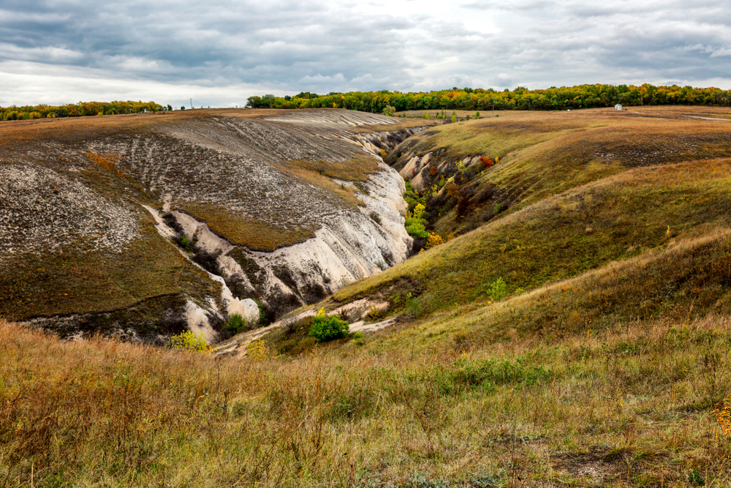

Овраг
Для многих российских территорий с сухим климатом причиной резкого снижения продуктивности почвы на полях становится вторичное засоление и заболачивание, вызванное бесконтрольной подачей воды. Проблему решают благодаря контролю замеров водно-солевых режимов и соблюдением их нормативного значения.
Хозяйственная деятельность человека, вызванная распашкой целинных земель, не нормированным выпасом скота, привела к опустыниванию территорий Калмыкии, Дагестана, Астраханской и Волгоградской областей.
В России проводится масштабная работа, направленная на предотвращение деградации почвенных процессов. Активно внедряются рациональные методы работы, например, контроль за состоянием почвы, научный подход к проведению мелиоративных работ (орошение, осушение, обводнение) и рекультивация (восстановление продуктивности) почв.

ТАКИМ ОБРАЗОМ:
- Значение почв в жизни человека и сохранении экосистемы огромно. Почвы являются источниками биоразнообразия и хранилищем углеводорода, участвующем в круговороте веществ в природе; осуществляют очистку вод и активно используются в деятельности человека.
- Проводимая в России работа по охране почв нацелена на предотвращение снижения их плодородности. Внедряются передовые технологии, позволяющие осуществлять контроль за состоянием почв, использовать научные методы при проведении мелиоративных и рекультивационных работ и многое другое.
За Самовольное снятие или перемещение плодородного слоя почвы, уничтожение плодородного слоя почвы, а равно порча земель в результате нарушения правил обращения с пестицидами и агрохимикатами или иными опасными для здоровья людей и окружающей среды веществами и отходами производства и потребления, требований к обращению побочных продуктов животноводства при использовании побочных продуктов животноводства, предусмотрена административная ответственность по ст. 8.6 КоАП РФ в виде административного штрафа от пяти тысяч рублей до восьмидесяти тысяч рублей либо административное приостановление деятельности сроком на девяносто суток.
За невыполнение обязанностей по рекультивации земель, обязательных мероприятий по улучшению земель и охране почв предусмотрена административная ответственность по ст. 8.7 КоАП РФ в виде административного штрафа от полутора тысяч рублей до семисот тысяч рублей либо административное приостановление деятельности сроком на 90 суток.
За порчу земли, в результате которой причинен вред здоровью человека, окружающей среде; порчу земли в зоне экологического бедствия или в зоне чрезвычайной экологической ситуации; порчу земли повлекшую по неосторожности смерть человека, предусмотрена уголовная ответственность по ст. 254 УК РФ.

Генеральная прокуратура
Российской Федерации

Амурская бассейновая
природоохранная прокуратура

Биробиджанская межрайонная природоохранная прокуратура

Памятка
«ОХРАНА ПОЧВ»

г. Биробиджан
2025 г.

